Лабораторная работа № 3. Работа с консолью
Цель: демонстрация работы с консолью как одним из ресурсов ЭВМ
Ход работы
Задание 1. Нарисовать таблицу
ФАМИЛИЯ | ГРУППА
КАСПЕР | 5
Листинг кода для таблицы представлен ниже.

void PrintLine(int x, int y, const char* line, int color = 0) {

HANDLE consoleOutput;
COORD cursorPos;
//получаем хэндл консоли
consoleOutput = GetStdHandle(STD_OUTPUT_HANDLE);

int len = 19;
CONSOLE_SCREEN_BUFFER_INFO csbi;
GetConsoleScreenBufferInfo(consoleOutput, &csbi);
SetConsoleTextAttribute(consoleOutput, 15); // фон, цвет текста

//задаем координаты курсора и перемещаем курсор
cursorPos.X = x;
cursorPos.Y = y - 1;
SetConsoleCursorPosition(consoleOutput, cursorPos);
std::cout << "|-------------------|" << std::endl;

//повторяем с другими координатами
cursorPos.X = x;
cursorPos.Y = y;
SetConsoleCursorPosition(consoleOutput, cursorPos);
std::cout << "|";

for (int i = 0; i < len; i++){
if (line[i] == '\0')
std::cout << " ";
else
std::cout << line[i];
}

std::cout << "|" << std::endl;
cursorPos.X = x;
cursorPos.Y = y + 1;
SetConsoleCursorPosition(consoleOutput, cursorPos);
std::cout << "|-------------------|" << std::endl;
}
int main(){
const char* line = " ";
const char* symbol = " ";

char names[20][10] = { "SURNAME", "", "KASPER" };
char groups[20][10] = { "GROUP", "", "5" };

for (i = 0; i < 3; i += 2) {
PrintLine(5, 1 + i, names[i]);
PrintLine(25, 1 + i, groups[i]); }

system("pause");
return 0;
}
Вывод в консоль:
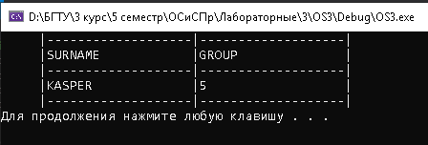
Вывод: в ходе работы были приобретены и продемонстрированы основные навыки работы с консолью как с ресурсом ЭВМ.

